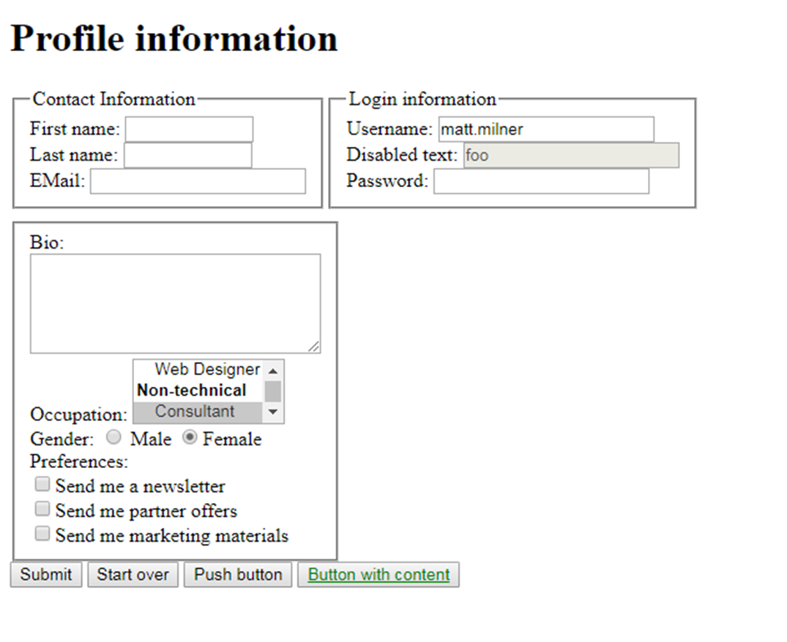a)Napraviti formu kao na slici

b)Potrebno je implementirati da pritiskom na tab dugme tastature fokus kursora ide sledećim redosledom:

1. First name
2. Username
3. Last name
4. Email
5. Password
6. Send me marketing materials
7. Send me partner offers
8. Bio

c)Nakon toga potrebno je omogućiti da se koristeći prečice na tastaturi omogući pristup sledećim poljima:

I) koristeći prečicu ALT+F da se pristupi tekst polju First name

II) koristeći prečicu ALT+L da se pristupi teskt polju Last name

III) koristeći prečicu ALT+B da se pristupi tekst area Bio

d)Polje Use name je potrebno omogućiti da bude funkcionalno samo za čitanje

e)Potrebno je napraviti jedno polje koje će biti sakriveno od korisnika, a dostupno programeru

f)Potrebno je napraviti jedno dugme koje će biti disabled